*Cours de cytogénétique Dr BENSERRADJ Ouafa*

*M1 Biochimie*

*Centre universitaire Abdelhafid Boussouf Mila*

**Chapitre 04 : Structure et organisation de la chromatine**

**1. Définition**

La chromatine (du grec Krôma, couleur) représente le contenu du noyau interphasiquefortement colorable

• Elle représente une structure complexe constituée de protéines sur lesquels s’enroule l'ADN.

• Elle est dynamique assurant la régulation de processus fondamentaux du noyau tels que : la transcription, la réplication et la réparation de l’ADN

• La structure de base de la chromatine est sous forme d’un chapelet de particules reliées les unes aux autres par un filament d’ADN

• Le nucléosome représente l’unité fondamentale de la chromatine.

**2. Composition de la chromatine**

La chromatine est composée de :

**1. Les histones** : sont des petites protéines basiques de 110 à 250 acides aminés riches en acides aminés hydrophobes chargés positivement (lysine et arginine). Ils possèdent des extrémités N- et C-terminales.

Les histones **H2A, H2B, H3 et H4** (11 à 15 KDa) sont présentes en quantité relativement égales, et en double exemplaire, formant un **octamère** d’histones constituant un cœur protéique en forme de disque (figure 01).

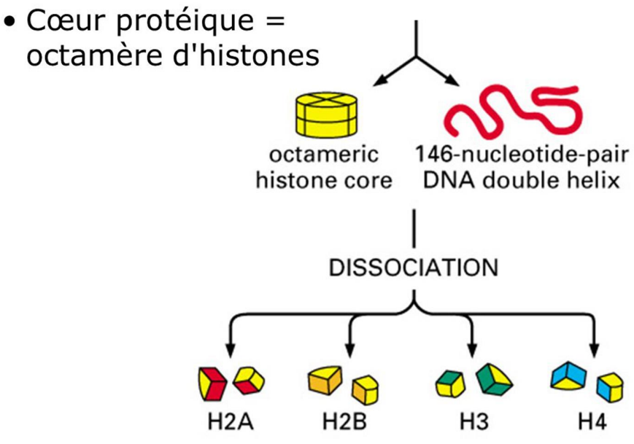

**Figure 01 :** Structure de l’octamère d’histones

L’octamère d’histone est un cylindre de 11 nm de diamètre et de 6 nm de hauteur. Autour de ce cylindre s’enroule 1.7 tour d’ADN (soit 147 paires de bases), formant **le nucléosome**.

Donc le nucléosome est formé de **8 histones de coeur** ([H2A, H2B, H3 et H4]x2) autour desquelles s’enroule d’ADN .

L'unité fondamentale de la chromatine est le nucléosome. Il est stabilisé par la présence de **l’histone H1** (20kDa), qui est extranucléosomique et ne fait pas partie du cœur (figure 02).

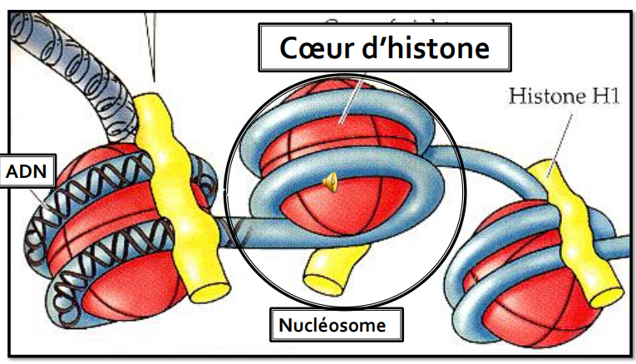

**Figure 02 :** Structure du nucléosome

**3. Structure de la chromatine**

**En microscopie électronique, la chromatine apparait sous deux aspects**

**• L'hétérochromatine** dense foncée et condensée, a été définie comme une structure qui

ne change pas d'état de condensation au cours du cycle cellulaire

**• L'euchromatine** moins dense, apparaît décondensée pendant l'interphase.Présente une structure en « collier de perles » Chaque perle constitue une particule cœur de nucléosome

**3.1. Hétérochromatine**

**a) Hétérochromatine constitutive :** est formée principalement de séquences répétées etcontient peu de gènes. Elle est généralement concentrée dans des régions situées à proximité des centromères et des télomères.

**b) Hétérochromatine facultative :** contient des régions codantes pouvant adopter lescaractéristiques structurale et fonctionnelle de l'hétérochromatine. Comme le chromosome X inactif chez la femme.

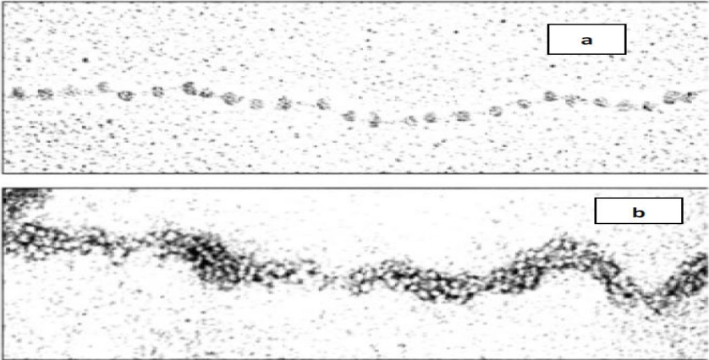

**Figure 03 :** Structure de la chromatine : a. Aspect en collier de perles (Euchromatine)

b. Aspect de fibre de 30nm (Hétérochromatine)

**4. Niveaux de compaction de la chromatine**

L’organisation dynamique de la structure chromatinienne influence, potentiellement, toutes les fonctions du génome.

Le niveau de compaction de la chromatine permet de réguler l’accessibilité à l’ADN aux enzymes et aux protéines de la transcription.

**Le nucléosome** constitue **le premier niveau de compaction de l'ADN** dans le noyau. Cette structure est ensuite régulièrement répétée pour former le nucléofilament qui peut, lui-même adopter des niveaux d'organisation plus compacts, le niveau de condensation le plus élevé étant atteint au sein du chromosome métaphasique.

**Le deuxième niveau de compaction** de la chromatine est assuré par **l'empilement des nucléosomes en un solénoïde**, constitué par l’association de six nucléosomes/tour grâce à l’histone H1.

**Les solénoïdes** sont eux même organisés en boucles de chromatine fixées sur un squelette protéique, formant une hélice **une fibre de 30nm** de diamètre. L’association des nucléosomes n’est pas suffisante pour empaqueter 1à 2mètres d’ADN dans un noyau de 5 à 10μm de diamètre. Des repliements en boucles sont nécessaires, les boucles sont maintenues compactes par un support protéique jouant le rôle d’échafaudage.

Le super enroulement de la chromatine forme **le chromosome métaphasique**. Le chromosome représente **le stade ultime et supérieur d’organisation de l’ADN** (figure 04).

Le chromosome est constitué d’ADN et de protéines histones non histonniennes qui sont en proportions relativement comparables.

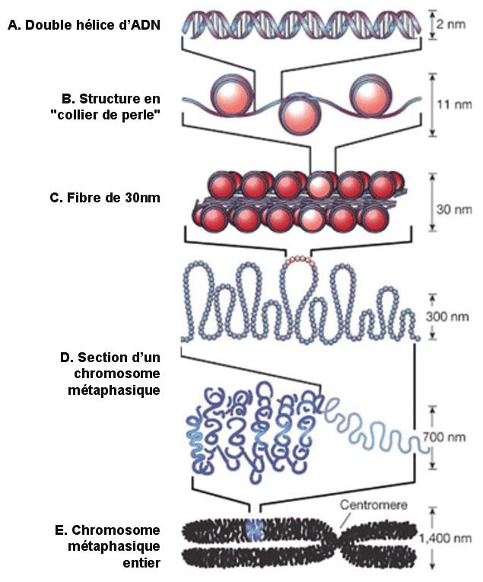

**Figure 04** : Organisation et niveau de compaction de la chromatine

**5. Le cycle cellulaire**

**5.1. Définition :** C’est l’ensemble **des modifications** qu’une cellule subit entre **sa formation** par division à partir d’une cellule **« mère »** et le moment où cette cellule a fini **de se diviser en deux cellules « filles » ,** ayant les mêmes caractères morphologiques et physiologiques de la cellule mère.

Le cycle cellulaire (d'une division à la suivante) a une durée très variable selon qu'il s'agisse d'une cellule sanguine, hépatique, épithéliale par exemple, de quelques heures à plus d'un an. La seule constante est la durée de la phase M (la mitose proprement dite) qui est d'environ 1 à 2 heures. Le reste du cycle est qualifié d'interphase : c'est la partie du cycle pendant laquelle la cellule ne se divise pas, elle est au repos. Le cycle cellulaire est divisé classiquement en quatre phases, dont la plus importante est la mitose, division du noyau puis de la cellule (figure 06).

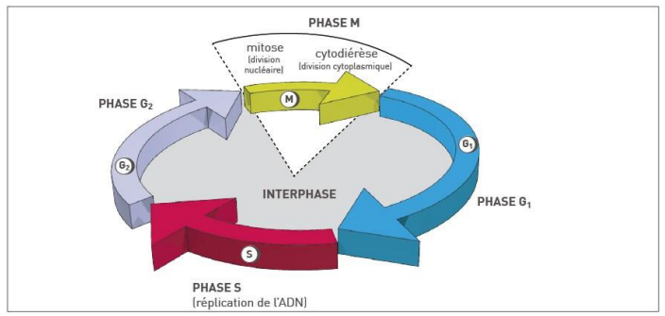

**Figure 06** : Schéma du cycle cellulaire

**5.2. Les différentes phases du cycle cellulaire**

**5.2.2. Interphase**

Il s‘agit d‘une période de préparation à la division cellulaire caractérisée par un accroissement du volume cellulaire, la cellule transcrit ses gènes et les chromosomes sont dupliqués à la fin de laquelle l‘ADN de la cellule se trouve en quantité double (figure 07).

: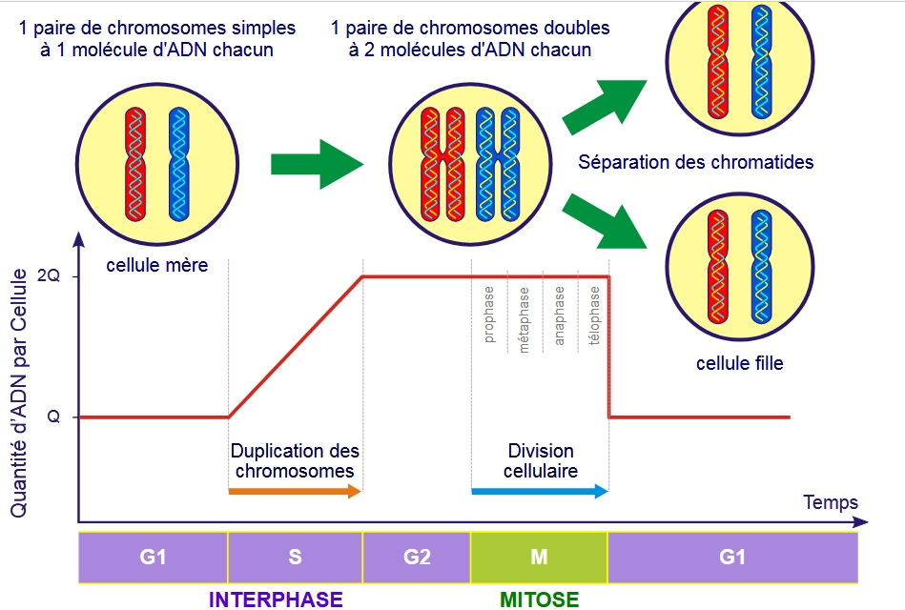

**Figure 07** :

Elle peut être subdivisée en trois phases :

**- La phase G1 :**

Elle est la première lettre de l'anglais "Gap" ou Gap of time"=intervalle. C'est l'intervalle de temps qui s'écoule entre la fin de la mitose et le début de la phase suivante ou synthèse. C'est pendant la phase G1 que la cellule contrôle sa taille et son environnement. Une cellule qui ne se divise plus reste en phase G1 jusqu'à sa mort.

**- La phase S :**

Pendant laquelle la cellule réplique son ADN et fabrique les histones qui sont nécessaires pour la confection des nouveaux brins d'ADN. Le matériel génétique sous forme de chromatine sera dédoublé aboutissant à la formation des deux chromatides sœurs de chaque chromosome et qui seront reliées entre elles par le centromère. Cette réplication est qualifiée de semi conservatrice, car chacune des 2 molécules constituées est formée à partir d'un brin de la molécule initiale.

**- La phase G2 :**

C‘est pendant cette période que la cellule va vérifier que son ADN a été correctement répliqué (elle est donc provisoirement tétraploïde), mais aussi qu'elle va poursuivre sa croissance, synthétise des enzymes et des protéines (le MPF : Maturation Promoting Factor, impliqué dans la condensation des chromosomes interphasiques en chromosomes mitotiques) en prévision de la division de la cellule proprement dite qui suit immédiatement celle du noyau. A la fin de cette phase, chaque chromosome est parfaitement identique à son homologue.

**5.2.3. La phase mitotique**

Le nom mitose provient du grec mitos ou filament. C‘est un processus de partage et de distribution des chromosomes par disjonction des chromatides soeurs, aboutissant à la formation de deux cellules diploïdes et ainsi à la transmission intégrale et égale du matériel génétique. Ce partage rigoureux est traduit sous le terme de mitose équationnelle. L‘évolution morphologique des constituants cellulaires conduit à subdiviser la mitose en 4 étapes (figure 08).

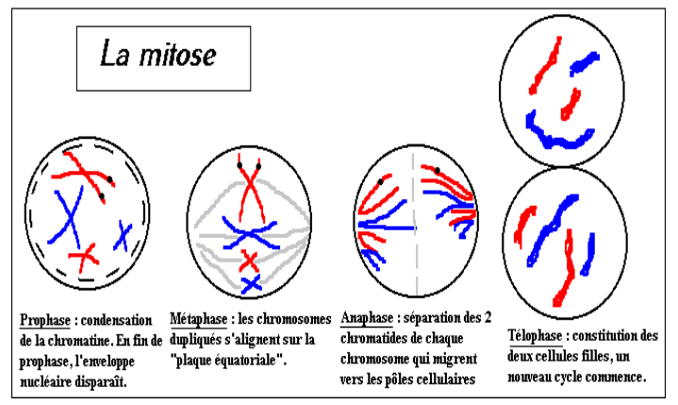

**Figure 08** : Les phases de la mitose